
報道関係各位

２０１８年１０月５日
平成３０年度『青年優秀施工者土地・建設産業局長顕彰』
ポラスハウジング協同組合の『隅 悠多』が
建設ジュニアマスター顕彰を受賞
ポラスグループ
ポラスハウジング協同組合

ポラスグループのポラスハウジング協同組合（草加市 代表理事：中内 晃次郎）では、国土交通省主催の優秀 施工者国土交通大臣顕彰において、平成３０年度『青年優秀施工者土地・建設産業局長顕彰（建設ジュニアマスター）』を ポラスハウジング協同組合の隅 悠多（すみ ゆうた）が受賞いたしました。２０１８年１０月５日に執り行われた 優秀施工者国土交通大臣顕彰式典では、石井 啓一国土交通大臣、野村 正史土地・建設産業局長ご臨席のもと、 建設ジュニアマスター１０１名及び大工職種１１人名の中で最年少の受賞(２９歳)となりました。

隅 悠多（すみ ゆうた）は２００８年４月入社後以来、住宅建築現場業務に建築大工として従事し技術・技能向上に 励み、技能五輪全国大会 金賞1回、銀賞1回、敢闘賞1回、技能グランプリ敢闘賞1回を受賞、その他、彩の国 第２４回技能まつり最優秀賞を受賞するなど優秀な成績を残しつつ、高い技術を後輩へ伝承し指導育成にも注力して まいりました。併せて、ポラスグループの専属大工である縄本 潮（なわもと うしお）氏が『優秀施工者国土交通大臣 顕彰（建設マスター）』を受賞 いたしました。

国土交通省では、現場の第一線で「ものづくり」に直接従事し、特に優秀な技能・技術を持ち、後進の指導・育成等に多大な貢献をしている建設技能者の方々を対象として「優秀施工者国土交通大臣顕彰」を実施しています。平成２７年度より、次世代の建設現場の担い手を確保・育成すること、建設マスターに達するまでの技術・技能の向上を図ることを目的として、優秀な技術・技能を持ち、今後さらなる活躍が期待される青年技能者の方々を対象として、新たに建設ジュニアマスター（青年優秀施工者土地・建設産業局長顕彰）が設けられ、ポラスグループでは４年連続での顕彰の受賞と なりました。
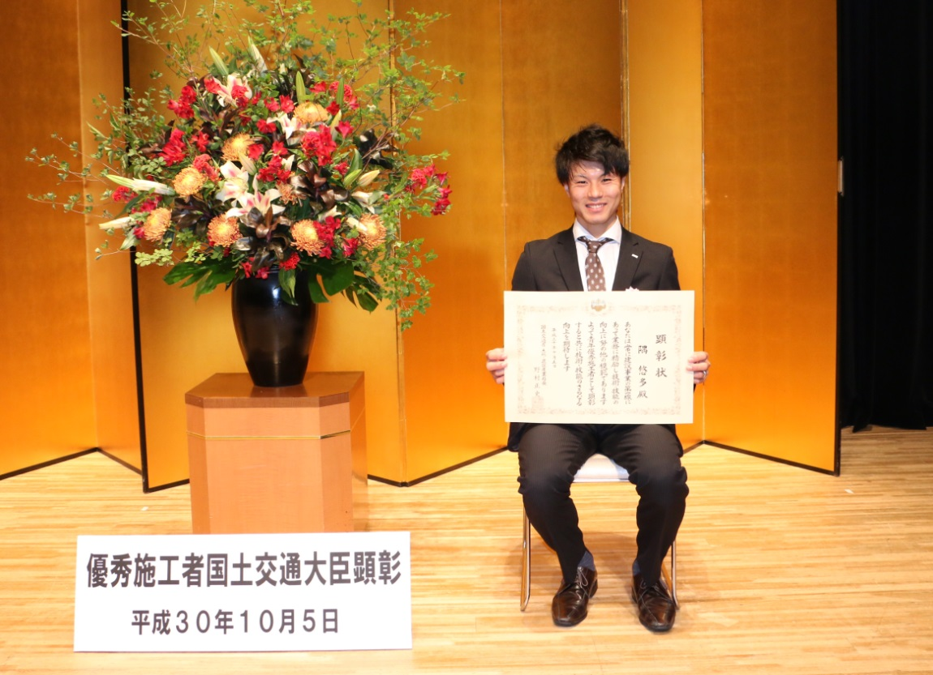

本件に関するお問い合わせ先
ポラスグループ ポラス（株）経営企画部 広報チーム 丸岡・青柳・神田・長嶋
ＴＥＬ：０４８－９８９－９１５１ ＦＡＸ：０４８－９８７－９２７１

